**L’évolution de la représentation du Monde à travers les siècles.**

L’évolution des modes de représentations du monde depuis l’Antiquité est révélatrice de la façon dont les Hommes ont perçu, compris et se sont appropriés leur territoire. Si les progrès scientifiques et techniques au fil des ans ont permis à chaque fois une plus grande précision des relevés, la réalisation des cartes a obéi à des logiques et des procédés sans cesse renouvelés.

Les cartes qui voient le jour, dessinées par Anaximandre puis Hécatée vers **550 avant J.-C.**, sont centrées sur la Méditerranée dont les contours, connus par voyages et récits divers, se précisent déjà. Noms de continents, fleuves et mers sont précisés, preuve d’une **réelle** **appropriation de l’espace connu** : l’**œkoumène**.

|  |
| --- |
| https://e.educlever.com/img/4/1/7/2/417259.jpg |
| La mappemonde de Hécatée, de Milet ; fin du VIe –début Ve avant notre ère. gravure du 19e siècle |

### La Géographie de Ptolémée

Au IIe siècle après notre ère, c’est [Ptolémée](https://fr.wikipedia.org/wiki/fr:Ptol%C3%A9m%C3%A9e) qui pose les bases de la cartographie moderne dans son traité la [*Géographie*](https://fr.wikipedia.org/wiki/G%C3%A9ographie_(Ptol%C3%A9m%C3%A9e)). Comme il est mathématicien, il dresse des tables de [coordonnées géographiques](https://fr.wikipedia.org/wiki/fr:coordonn%C3%A9es_g%C3%A9ographiques) pour plus de 8 000 lieux et donne des instructions pour créer le premier [planisphère](https://fr.wikipedia.org/wiki/fr:planisph%C3%A8re) (représentation à plat de la surface d'une sphère) avec une [projection conique](https://fr.wikipedia.org/wiki/Projection_cartographique), avec un équateur, orientée le nord en haut[[2]](https://fr.wikiversity.org/wiki/Repr%C3%A9sentations_et_cartes_du_monde/Histoire_de_la_carte#cite_note-2). Il est confronté à deux problèmes, le calcul précis de la [longitude](https://fr.wikipedia.org/wiki/fr:longitude) d'un lieu est difficile et la projection d'une sphère sur le papier est imprécise.

[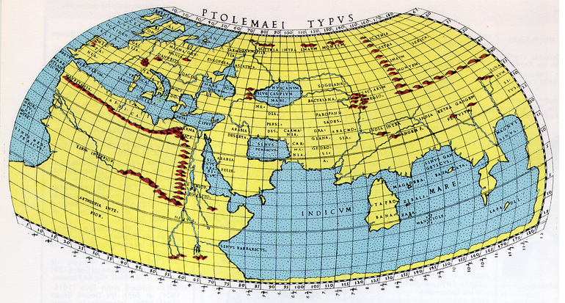](https://fr.wikiversity.org/wiki/Fichier:Mappemonde_de_Ptol%C3%A9m%C3%A9e.png)

Carte de [Sebastian Münster](https://fr.wikipedia.org/wiki/fr:Sebastian_M%C3%BCnster) en 1544, dessiné d’après les informations du [*Traité de géographie*](https://fr.wikipedia.org/wiki/G%C3%A9ographie_(Ptol%C3%A9m%C3%A9e)) de [Ptolémé](https://fr.wikipedia.org/wiki/fr:Ptol%C3%A9m%C3%A9e)

### Cartographie arabe

Pendant la [période médiévale](https://fr.wikipedia.org/wiki/Moyen_%C3%82ge), les connaissances antiques sont conservées et développées dans le [monde arabo-musulman](https://fr.wikipedia.org/wiki/Civilisation_islamique).

Au XIIe siècle, le roi [Roger II de Sicile](https://fr.wikipedia.org/wiki/fr:Roger_II_de_Sicile) (chrétien d'origine normande) commande au géographe de sa cour [Al-Idrissi](https://fr.wikipedia.org/wiki/fr:Al-Idrissi) (musulman d'origine marocaine) une description et une carte du monde connu : le résultat a pour titre le *Kitâb Nuzhat al Mushtâq* (« Livre des voyages agréables dans des pays lointains »[[3]](https://fr.wikiversity.org/wiki/Repr%C3%A9sentations_et_cartes_du_monde/Histoire_de_la_carte#cite_note-3)), plus couramment appelé la [*Tabula Rogeriana*](https://fr.wikipedia.org/wiki/fr:Tabula_Rogeriana) (le « Livre de Roger »).

[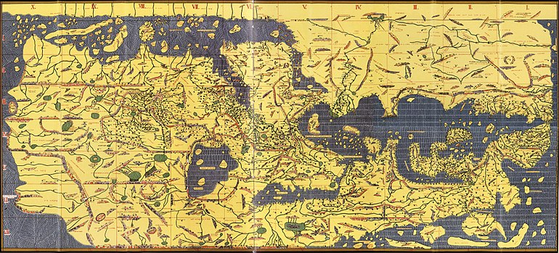](https://fr.wikiversity.org/wiki/Fichier:TabulaRogeriana.jpg)

Planisphère orienté le sud en haut extraite du « [Livre de Roger](https://fr.wikipedia.org/wiki/Tabula_Rogeriana) » réalisé par [al Idrissi](https://fr.wikipedia.org/wiki/fr:al_Idrissi) en 1154 (ici l'exemplaire conservé à la [BNF](https://fr.wikipedia.org/wiki/Biblioth%C3%A8que_nationale_de_France)).

Au Moyen âge, les **dogmes religieux** l’emportent désormais sur les acquis de la science. La Terre, création de Dieu, est au centre de l’Univers et ne souffre aucun débat. La reconnaissance exclusive des **trois continents bibliques** s’impose : **l’Asie** des hommes libres ou des prêtres, **l’Afrique** des esclaves ou des travailleurs, **l’Europe** des guerriers.

### Retour tardif à Ptolémée

En 1397, la *Géographie* de Ptolémée est apportée à [Venise](https://fr.wikipedia.org/wiki/fr:Venise) par le Byzantin [Manuel Chrysoloras](https://fr.wikipedia.org/wiki/fr:Manuel_Chrysoloras), puis traduite du grec au latin à [Florence](https://fr.wikipedia.org/wiki/fr:Florence) par un de ses élèves italiens (Jacopo Angelo de Scarperia) sous le titre de *Cosmographia* en 1406. Cette description plus précise du monde est offerte au pape [Alexandre V](https://fr.wikipedia.org/wiki/Alexandre_V_(antipape)) en 1409, puis très vite recopiée et diffusée[[6]](https://fr.wikiversity.org/wiki/Repr%C3%A9sentations_et_cartes_du_monde/Histoire_de_la_carte#cite_note-6).

[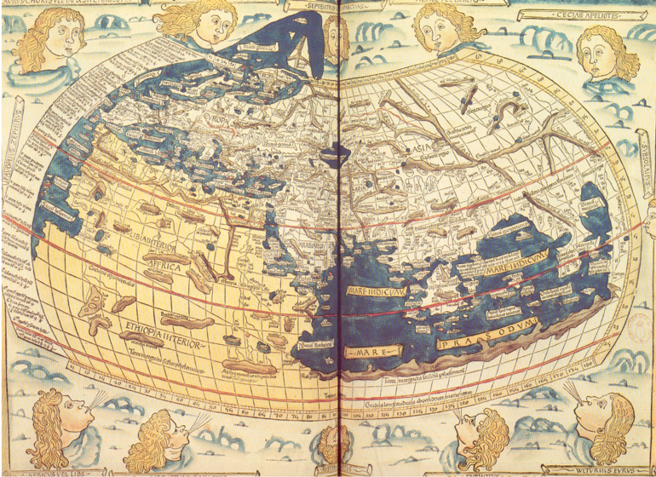](https://fr.wikiversity.org/wiki/Fichier:World_of_Ptolemy_as_shown_by_Johannes_de_Armsshein_-_Ulm_1482.png)

Carte réalisée en 1482 à [Ulm](https://fr.wikipedia.org/wiki/fr:Ulm), inspirée de la [*Géographie*](https://fr.wikipedia.org/wiki/G%C3%A9ographie_(Ptol%C3%A9m%C3%A9e)) de [Ptolémée](https://fr.wikipedia.org/wiki/fr:Ptol%C3%A9m%C3%A9e) (remontant au IIe siècle).

### Nouvelles cartes

Les cartes sont un des éléments essentiels qui ont permis ces voyages de découverte. Les premiers navigateurs portugais utilisaient des [portulans](https://fr.wikipedia.org/wiki/fr:portulan) permettant une navigation côtière en [navigant à vue](https://fr.wikipedia.org/wiki/Navigation_%C3%A0_vue) ; mais très vite les Européens se lancent dans la navigation hauturière (en [haute mer](https://fr.wikipedia.org/wiki/fr:haute_mer)), en calculant leur [latitude](https://fr.wikipedia.org/wiki/fr:latitude) par l'observation des astres (la position de l’[étoile polaire](https://fr.wikipedia.org/wiki/Alpha_Ursae_Minoris) au crépuscule ou à l'aube, puis celle du Soleil à midi par rapport à l'horizon). Cette méthode nécessite des [cartes marines](https://fr.wikipedia.org/wiki/Carte_marine) précises permettant de se positionner dessus ([« faire le point »](https://fr.wikipedia.org/wiki/Point_(navigation))), d'où l'importance des relevés rapportés par les navigateurs, qui deviennent des [secrets d'État](https://fr.wikipedia.org/wiki/Secret_d%27%C3%89tat).

[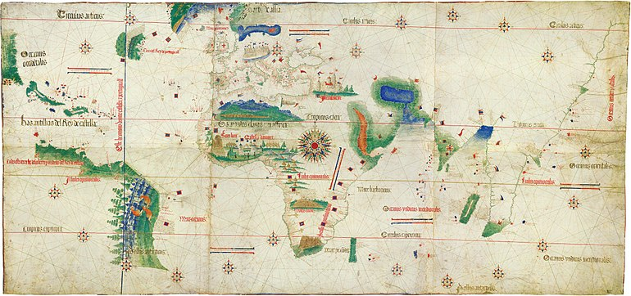](https://fr.wikiversity.org/wiki/Fichier:Cantino_planisphere_(1502).jpg)

Carte nautique des îles nouvellement trouvées dans la région de l'Inde : donnée par Alberto Cantino à S. duc Hercule appelée le [planisphère de Cantino](https://fr.wikipedia.org/wiki/fr:planisph%C3%A8re_de_Cantino), datée de 1502.

**Le Nouveau Monde**

La première carte diffusée montrant le [Nouveau Monde](https://fr.wikipedia.org/wiki/fr:Nouveau_Monde) est la [carte de Juan de la Cosa](https://fr.wikipedia.org/wiki/fr:carte_de_Juan_de_la_Cosa) en 1500. L'attribution d'un nom à cette *Terra incognita* est l'œuvre de [Martin Waldseemüller](https://fr.wikipedia.org/wiki/fr:Martin_Waldseem%C3%BCller) à [Saint-Dié](https://fr.wikipedia.org/wiki/Saint-Di%C3%A9-des-Vosges) qui la nomme « America » en 1507, en l'honneur de l'explorateur et géographe italien [Amerigo Vespucci](https://fr.wikipedia.org/wiki/fr:Amerigo_Vespucci). . Il est imprimé sur douze planches, le tout faisant 2,32 mètres de long. Le nom « America » se trouve en bas à gauche

[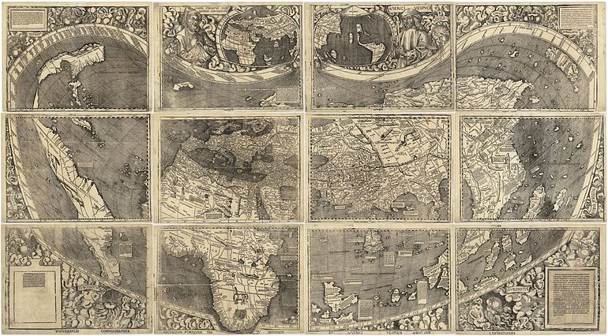](https://fr.wikiversity.org/wiki/Fichier:Waldseemuller_map_2.jpg)

**Le monde aujourd’hui**

Aucune terre émergée n’échappe aux satellites aujourd’hui !

